Kołdra obciążeniowa 120x180 cm. (kołdra sensoryczna)-1 szt

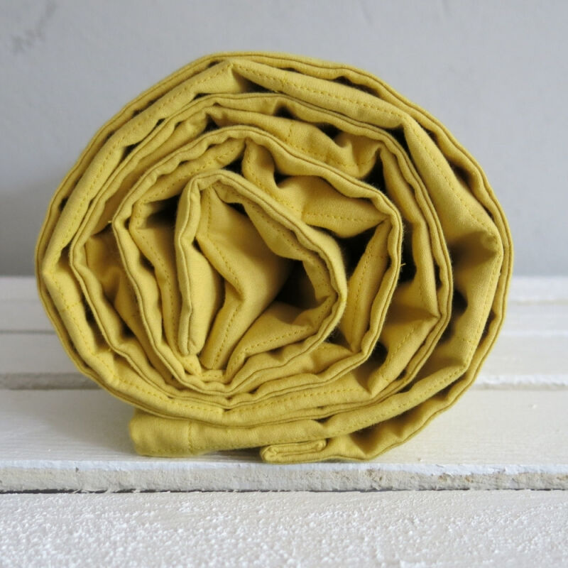

Kolor musztardowy

***Kołdra obciążająca*** jest to wysokiej jakości polski produkt wykonywany ręcznie, który ma za zadanie stymulować układ czucia głębokiego. Każda kołderka wykonana została z naturalnych tkanin oraz jest wypełniona antyalergicznymi mikrokulkami szklanymi.

**Głównym zadaniem kołdry sensorycznej jest delikatne oddziaływanie na ciało dziecka i stymulowanie układu proprioceptywnego. Dzięki takiemu zabiegowi dziecko ma większą świadomość własnego ciała, a to pozwala się rozluźnić, uspokoić i czuć bezpiecznie.**

Taki koc sensoryczny to świetna [pomoc terapeutyczna](https://www.arante.pl/category/terapia) dla osób ze [**spektrum** **autyzmu**](https://www.arante.pl/category/terapia-autyzm)**oraz z**[**ADHD**](https://www.arante.pl/category/terapia-adhd). Sprawdzi się doskonale jako forma**integracji sensorycznej** oraz jako pomoc w **leczeniu bezsenności**. Tego typu [terapia związana z dotykiem](https://www.arante.pl/category/terapia-dotyk)  to nie tylko rozwiązanie dla najmłodszych. Służyć może również jako **wsparcie dla dorosłych osób z zaburzeniami lękowymi lub zmagającymi się z depresją.**